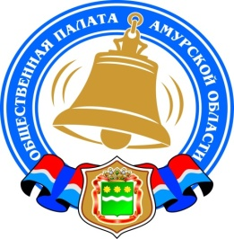
Общественная палата Амурской области

каб. 110, ул. Зейская, 211, г.Благовещенск, 675000
www.opamur.ru, e-mail: op-adm@mail.ru;
тел. (4162) 22-16-48, факс (4162) 22-16-50

Хронология событий

Общественной палаты Амурской области

в марте 2021 года

!!! О формировании нового состава Общественной палаты Амурской области
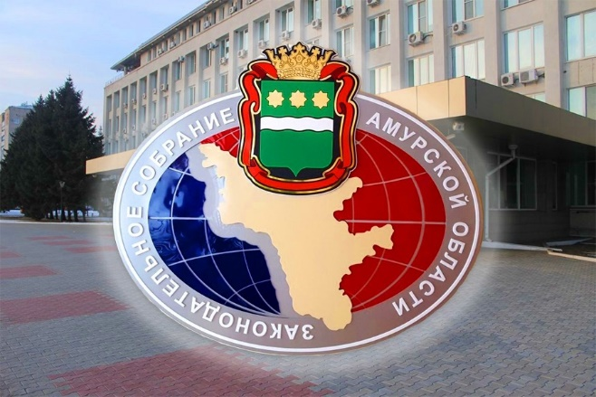
29 мая истекает срок полномочий пятого состава Общественной палаты Амурской области, сформированного в 2018 году. Согласно региональному законодательству прием заявлений от кандидатов в новый состав должен начаться не позднее чем за три месяца до указанной даты.
На прошедшем 25 февраля заседании Законодательное Собрание приняло постановление «О начале процедуры формирования нового состава Общественной палаты Амурской области», тем самым дав старт приему документов от некоммерческих организаций и региональных общественных объединений. Он продлится до 9 марта включительно.
Ознакомиться с постановлением можно на официальном сайте Законодательного Собрания во вкладке «Вестник Законодательного Собрания» раздела «Законотворческая деятельность».
Для справки. Общественная палата Амурской области состоит из тридцати трех членов и формируется из: одиннадцати граждан, утверждаемых губернатором области; одиннадцати граждан, утверждаемых Законодательным Собранием; одиннадцати граждан, определяемых двумя третями членов Общественной палаты нового состава по представлению местных общественных объединений.
Постановление ЗС АО О начале процедуры формирования нового состава ОП АО

По информации сайта Законодательного Собрания Амурской области

УВЕДОМЛЕНИЕ о формировании Общественного совета при министерстве имущественных отношений Амурской области

Министерство имущественных отношений Амурской области (далее — министерство) уведомляет о начале процедуры формирования состава Общественного совета в соответствии с Положением об Общественном совете при министерстве, утвержденным приказом от 20.02.2015 № 88-од (Положение минимущество 2021), и Положением о порядке проведения конкурса для отбора кандидатов в состав общественных советов при органах исполнительной власти Амурской области, утвержденным решением совета Общественной палаты Амурской области от 06.11.2015 № 1 (ПОЛОЖЕНИЕ о порядке проведения конкурса для ОС при ОИВ).
Для участия в конкурсе общественные объединения и иные негосударственные некоммерческие организации, целями деятельности которых являются представление или защита общественных интересов и (или) выполнение экспертной работы в сфере общественных отношений, представляют в конкурсную комиссию следующие документы:
— заявление о выдвижении кандидата в состав общественного совета (Приложение 1 — заявление);
— копия документа, удостоверяющего личность кандидата;
— биографическая справка (Приложение 2 — Биографическая справка);
— согласие кандидата на обработку персональных данных (Приложение 3 — Согласие);
— иные материалы, которые общественное объединение считает необходимым предоставить для участия в конкурсе.
Заявления, полученные после окончания срока подачи документов, не подлежат рассмотрению.
Членами общественного совета не могут быть:
— лица, для которых федеральными законами и законами области установлены запреты и ограничения;
— лица, признанные недееспособными или ограниченно дееспособными на основании решения суда;
— лица, имеющие непогашенную или неснятую судимость;
— лица, не имеющие гражданства;
— лица, имеющие двойное гражданство;
— депутаты Государственной Думы Федерального Собрания Российской Федерации, члены Совета Федерации Федерального Собрания Российской Федерации, депутаты законодательного (представительного) органа государственной власти субъекта Российской Федерации, лица, занимающие выборную должность в органе местного самоуправления, государственную должность Российской Федерации, государственную должность субъекта Российской Федерации, должность государственной службы или должность муниципальной службы.
Срок предоставления документов для выдвижения кандидатов в состав общественного совета до 18 часов 11 марта 2021 года по адресу: 675000, г.Благовещенск, ул. Зейская, 211, каб. 110. За дополнительной информацией обращаться по телефону 8(4162) 22 16 48.

В Благовещенске начал работу Общественный штаб по наблюдению за выборами
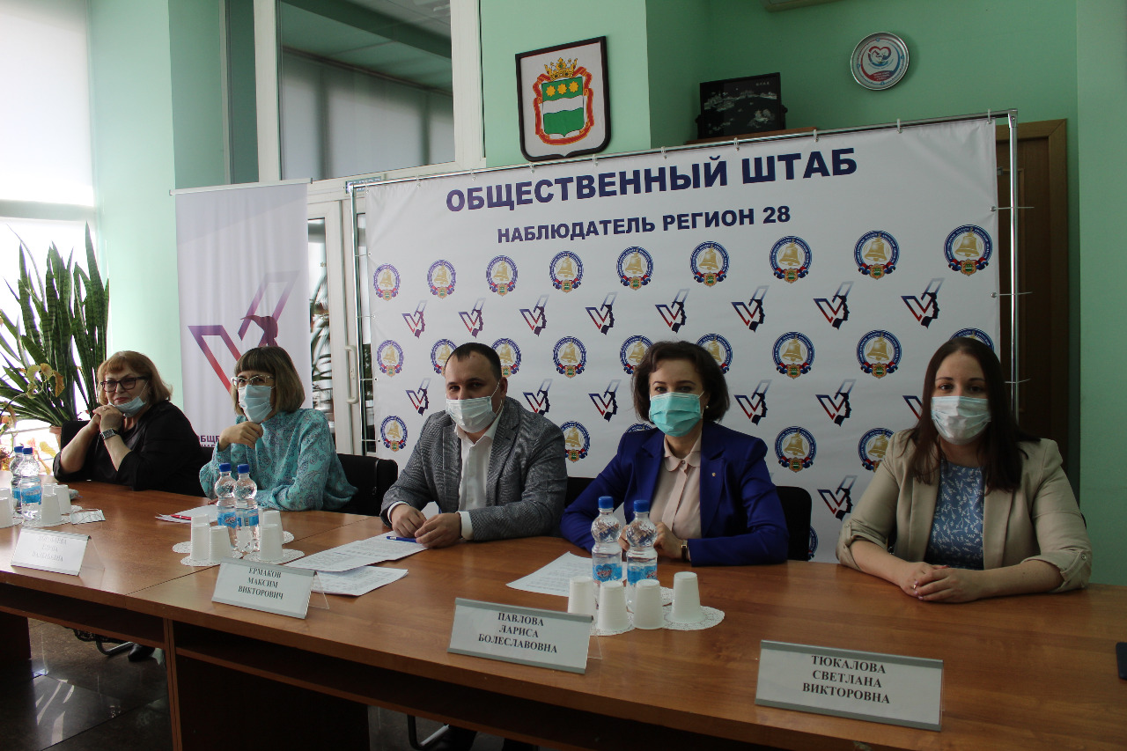

13 марта в 12:00 в Общественной палате Амурской области состоялось официальное открытие регионального общественного штаба по наблюдению за выборами в 2021 году «Общественный наблюдатель. 28 регион».

Главная задача штаба — осуществление мониторинга за соблюдением прав граждан в период подготовки и проведения выборов, а также, контроль за чистотой избирательного процесса на всех его этапах.

Штаб создан на базе Общественной палаты Амурской области. В его составе будут работать представители различных общественных организаций, юристы, журналисты, представители научного сообщества. Структура штаба состоит из мониторинговой, юридической, информационной групп, группы подготовки и координации наблюдателей, а также мобильной группы для выезда на избирательные участки для проверки полученной информации о проблемах на конкретных участках, в случаях, если таковые будут возникать.

В период всей работы Общественный штаб по контролю и наблюдению за выборами «Общественный наблюдатель 28 регион» будет проводить обучение общественных наблюдателей. Всего в регионе к Единому дню голосования будет открыто 733 избирательных участка, на каждом из которых планируется работа независимых общественных наблюдателей. Благодаря помощи Ассоциации «Независимый Общественный мониторинг», проводящей масштабную подготовку наблюдателей по всей стране, в Благовещенске 11-12 марта уже прошли обучение более 80 наблюдателей из муниципалитетов Приамурья, которые будут помогать членам штаба организовывать обучение наблюдателей на местах.

Кроме того, важным направлением работы штаба является информирование населения о формах мониторинга соблюдения избирательных прав на выборах. Для этих целей члены штаба планируют активно освещать его работу в СМИ, проводить, совместно с избирательной комиссией Амурской области, встречи со студентами, в ходе которых молодым людям будут рассказывать о системе независимого наблюдения и соблюдении законности в ходе проведения выборных кампаний.

— Структура штаба открыта для участия заинтересованных лиц, — сказал заместитель руководителя Штаба «Общественный наблюдатель 28 регион» Максим Ермаков. – Поэтому мы приглашаем к сотрудничеству представителей общественных организаций, политических партий. Особый интерес участие в работе штаба может представлять для будущих юристов, социологов, ведь это действительно уникальный опыт непосредственного вовлечения в построение колоссальной по масштабу системы независимого общественного наблюдения. Пожалуй, ни в одной из стран мира нет настолько эффективной формы обеспечения открытости, легитимности выборного процесса.

В рамках открытия штаба было заключено трехстороннее соглашение между Общественной палатой Амурской области, Избирательной комиссией Амурской области и Уполномоченным по правам человека в Амурской области. Условиями соглашения предусмотрено активное взаимодействие сторон, направленное на обеспечение защиты избирательных прав граждан Российской Федерации. В ближайшее время планируется подписать подобные соглашения с представителями общественных организаций и политических партий.

Елена Воробьева, председатель Избирательной комиссии Амурской области, при подписании соглашения отметила:

— Мы все заинтересованы в том, чтобы предстоящие выборы прошли честно, открыто и прозрачно. Я полагаю, что контроль со стороны институтов гражданского общества за ходом голосования, за процедурой подсчета голосов как раз и будет способствовать формированию атмосферы гласности, что в свою очередь повысит доверие избирателей к результатам голосования. А мы, со своей стороны, готовы к конструктивному взаимодействию и с общественным штабом и с наблюдателями на местах.

Уполномоченный по правам человека в Амурской области Любовь Хащева напомнила, что избирательные права граждан относятся к числу основных конституционных прав, поэтому соблюдение данных прав на всем этапе избирательного процесса очень важно.

— Соглашение у нас заключается не впервые, — прокомментировала Любовь Сергеевна. — Опыт показывает, что данная практика является положительной, когда ресурсы общественной палаты, избирательной комиссии и общественных организаций концентрируются на соблюдении законности и интересов граждан.

Заместитель председателя Общественной палаты Амурской области Лариса Павлова отметила, что независимое наблюдение — это основа легитимности избирательной компании и ее результатов. Она особенно подчеркнула, что общественный штаб – деполитизированная структура, а набор наблюдателей – это открытый процесс.

– Чем больше независимых наблюдателей от разных политических сил от нашего региона будет принимать участие в процессе наблюдения, тем меньше будет вопросов к результатам, — подытожила Лариса Павлова.

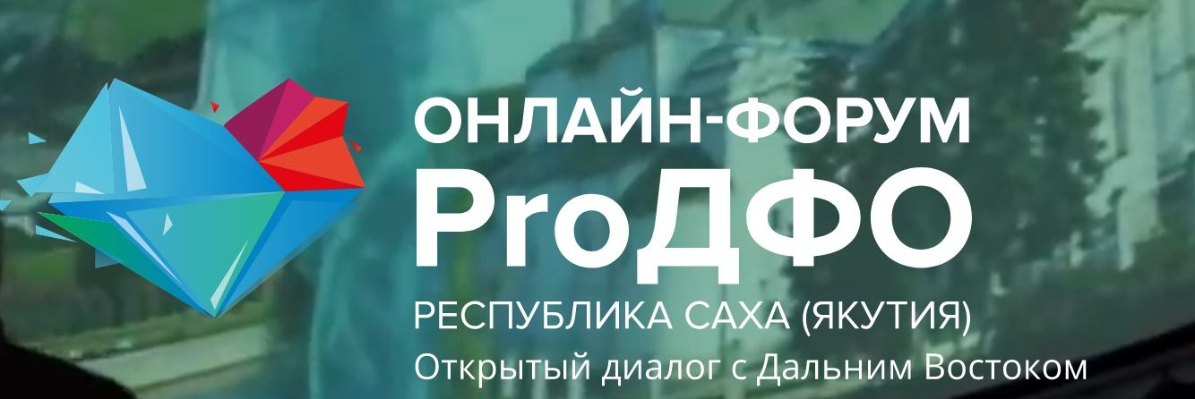
Открытый диалог власти, бизнеса и населения

В таком формате 16 марта пройдет первый в 2021 году онлайн-форум «ProДФО- Республика Саха (Якутия)»
30 федеральных и региональных экспертов из разных сфер, главы регионов Дальнего Востока, предприниматели, инвесторы и население обсудят актуальные вопросы развития бизнеса, креативной экономики, IT-индустрии и ТОРов и роста цен на жилье в ДФО.
Им предстоит ответить на вопросы: Что ждёт IT-индустрию ДФО в ближайшем будущем? Что такое креативная экономика и как она влияет на развитие регионов? Заинтересованы ли инвесторы в ТОРах и какие направления производств будут развивать? Почему растут цены на жилье в ДФО и есть ли механизмы сдерживания цен? Можно ли стать и как успешным молодым предпринимателем?
Одним из ключевых мероприятий Форума станет планарная дискуссия, в которой примут участие главы 4 регионов ДФО: Республики Саха (Якутия), Амурской и Сахалинской областей, Хабаровского края. Они обсудят основные драйверы роста регионов ДФО.
Василий Орлов, губернатор Амурской области: «Амурская область находится на этапе серьёзной трансформации экономики в связи с реализацией ряда масштабных федеральных и международных проектов в энергетике, транспорте, туризме. Туризм – одно из приоритетных направлений. В регионе успешно создаются сразу два знаковых объекта трансграничной транспортной инфраструктуры — автомобильный мост и трансграничная канатная дорога через реку Амур в районе городов Благовещенск и Хэйхэ. На территории области уже реализованы или находятся в стадии реализации крупные международные инвестиционные проекты — нефтепровод «Восточная Сибирь-Тихий океан», газопровод «Сила Сибири», Амурский газоперерабатывающий завод и Амурский газохимический комплекс. За последние несколько лет экономический уклад региона серьезно изменился, и это база для дальнейшего успешного развития».
Форум откроется 16 марта в 8:30 (по мск).
Присоединиться к форуму может каждый по ссылке: https://synergy.online/lp/prodfo2021/yakutia/
Все сессии будут проходить в открытом формате — ее участники смогут задать вопросы спикерам и высказать свое мнение.
Справочно:
«ProДФО» —это серия уникальных онлайн-форумов, где на одной площадке власть, население, эксперты и СМИ открыто и неформально обсуждают проблемы регионов ДФО и вместе ищут пути их решения, темы развития Дальнего Востока и новые вызовы, стоящие перед ним.
Все форумы будут посвящены разным темам, основанным на ТОПе самых острых для ДФО вопросов и проблем. Они пройдут почти во всех регионах Дальнего Востока.
Участниками форума станут губернаторы дальневосточных регионов, представители органов власти, главные федеральные и региональные эксперты из разных сфер, бизнес-сообщества, журналисты и блогеры.
Трансляция форума будет доступна на цифровой платформе Synergy.Online, социальных сетях и видеохостинге YouTube.
Организаторы серии форумов ProДФО – Аппарат полномочного представителя Президента Российской Федерации в Дальневосточном федеральном округе, Министерство Российской Федерации по развитию Дальнего Востока и Арктики, Некоммерческая организация «Фонд развития социальных инициатив» и Корпорация «Синергия».

Новый сезон конкурса «Моя страна – моя Россия» посвящен науке, технологиям и космосу
XVIII сезон всероссийского конкурса «Моя страна – моя Россия» – одного из проектов президентской платформы «Россия – страна возможностей» – посвящен Году науки и технологий в России и 60-летию первого полета человека в космос. Старт конкурса был дан в понедельник, 1 марта, в Национальном исследовательском центре «Курчатовский институт».
В день старта прошло заседание организационного комитета всероссийского конкурса «Моя страна – моя Россия», который возглавил министр науки и высшего образования РФ Валерий Фальков.
«Важно отметить, что конкурс вырос из студенческой инициативы и за годы своей реализации стал одним из крупнейших просветительских проектов страны. Участвуя в конкурсе, студенты, молодые специалисты и сотрудники университетов находят поддержку своим исследованиям. Мы видим результаты этой работы на примере победителей прошлых сезонов, чьи научные разработки нашли свое применение в жизни», – отметил в приветственном слове Валерий Фальков.
Министр привёл ряд примеров успешно реализованных инициатив. Это проекты в области развития цифровых технологий для повышения качества жизни граждан, такие как разработка цифрового сервиса для поддержки пациентов после операции эндопротезирования, проекты по совершенствованию работы оборудования ТЭК, позволяющие снизить техногенную нагрузку на окружающую среду и многие другие.
«В этом сезоне мы ждем новые интересные идеи, которые в дальнейшем превратятся в масштабные проекты, направленные на развитие российской науки», – сказал Валерий Фальков.
В 2020 году количество участников конкурса превысило 60 тысяч человек. Среди них были как представители всех 85 регионов РФ, так и 15 иностранных государств: свои проекты предложили граждане Казахстана, Испании, Конго, Египта, Йемена, Азербайджана и других стран. Основной темой конкурса стало 75-летие Победы в Великой Отечественной войне.
В своем приветственном слове заместитель руководителя Администрации Президента РФ Магомедсалам Магомедов отметил: «В самом названии «Моя страна – моя Россия» заложен основной гражданско-патриотический смысл проекта. Он призывает молодежь быть сопричастными к настоящему и будущему своей большой и малой Родины. Как всегда, много победителей из самых разных уголков России. Мы вместе с региональными руководителями поддержим их идеи. Знаю, коллеги, вы по своему направлению также поддерживаете проекты победителей. Считаю это очень важным. Через участие в подобных мероприятиях у молодых людей развивается гражданское самосознание, сопричастность и самореализация в решении проблем социально-экономического развития своего края и всей страны, происходит консолидация, что необходимо в принципе для укрепления единства всего многонационального народа».
В этот раз конкурс пройдет в двух возрастных категориях: 14-17 лет, а также 18-35 лет. Участники смогут предложить культурные, образовательные, технические и социально-экономические проекты. Лучшие инициативы получат адресную поддержку. Содержание номинаций – а в этом году их 17 – уточняется и корректируется каждый год, полный список доступен на официальном сайте конкурса.
«Конкурс «Моя страна – моя Россия» отмечает свое совершеннолетие. В этом году он будет посвящен темам космоса, науки и технологий. Ежегодно число участников проекта возрастает практически в два раза. В прошлом сезоне свои инициативы представили 63 011 человек. Уверен, что итоги заявочной кампании 2021 года будут не менее впечатляющими. Мы призываем молодых людей участвовать в усовершенствовании своего села, города, региона, а значит – и всей страны», – сказал генеральный директор АНО «Россия – страна возможностей» Алексей Комиссаров.
Члены оргкомитета обсудили главные нововведения проекта в 2021 году. Изменения коснулись номинаций конкурса, традиционно охватывающих практически весь спектр социально-экономических вопросов развития страны: в обновленном списке появится номинация «Моя страна. Моя история. Мой космос», посвященная юбилею первого космического полёта Ю.А. Гагарина.
В мероприятии принял участие президент НИЦ «Курчатовский институт» Михаил Ковальчук: «Символично, что сегодняшнее мероприятие проходит в стенах легендарного Дома учёных им. академика А.П. Александрова – месте, где соединились наука и культура. В соответствии с Указом Президента 2021 год в нашей стране объявлен Годом науки и технологий. Это знаковое событие для нас, как одного из ведущих научных центров не только России, но и мира. И отрадно, что в конкурсе «Моя страна – моя Россия» появится отдельная номинация, посвященная науке, технологиям и космосу. Сегодня важно вовлекать молодое поколение в научную сферу и предоставлять нашей молодежи максимальные возможности для развития карьеры в науке, заниматься которой сегодня не только интересно, но и престижно».
Для иностранных граждан и соотечественников, проживающих за рубежом, есть отдельная номинация – «Содружество наших стран». Она включает проекты, направленные на развитие экономического, научно-технического и гуманитарного сотрудничества Российской Федерации и иностранного государства, а также создание совместных межгосударственных и общественных программ, ориентированных на укрепление дружественных связей, развитие молодежных обменов.
Планами реализации проекта в 2021 году поделилась руководитель конкурса «Моя страна – моя Россия», проректор Российского государственного гуманитарного университета Лариса Пастухова: «2021 год для Всероссийского конкурса «Моя страна — моя Россия» станет периодом обновления и серьезных перемен. Не случайно одной из тематических линий нового сезона выбран космос. Она найдет отражение сразу в ряде номинаций: «Моя страна. Моя история. Мой космос», «Моя педагогическая инициатива», «Моя гостеприимная Россия», «Мой Дальний Восток. Моя Арктика», «Большая технологическая разведка моей страны». Одним из самых смелых и, в то же время, важных нововведений сезона станет новая специальная номинация для детей «Сказки о космосе». Свои сказки и рисунки смогут представить ребята до 13 лет без нижнего возрастного ограничения. Почему это важно? Из мечты ребенка рождаются его будущие профессиональные достижения. Поддержать смелые, созидательные мечты подрастающих поколений – важная задача взрослых. У нас также сохранится номинация для педагогов, проект в которую могут подать конкурсанты старше 35 лет. Впервые в истории конкурса в нем сможет принять участие каждый житель России и зарубежья».
В рамках заседания организационного комитета участники также обсудили план работы экспертов конкурса на 2021 год. В их числе будут представители образовательных организаций, практики, представители бизнес-сообщества, некоммерческих организаций, государственных органов исполнительной и законодательной властей. Председатель комитета Совета Федерации Федерального Собрания РФ по науке, образованию и культуре Лилия Гумерова, возглавляющая экспертный совет конкурса, отметила: «Оценивая статистику Всероссийского конкурса «Моя страна – моя Россия» за последние годы, в новом сезоне мы ожидаем рост числа как конкурсантов, так и экспертов проекта, которыми только в 2020 году стали 1154 человека из всех уголков нашей страны. Уверены, что обновленный состав экспертного сообщества сможет в который раз повысить планку профессионализма и поспособствует дальнейшему развитию конкурса. В свою очередь Комитет Совета Федерации по науке, образованию и культуре готов и дальше поддерживать реализацию столь значимого и масштабного проекта».
Многие традиционные номинации также получат новые смыслы и критерии оценки в соответствии с современными требованиями. Руководитель Федеральной службы по интеллектуальной собственности Григорий Ивлиев рассказал: «Всероссийский конкурс «Моя страна – моя Россия» привлекает все больше талантливых молодых людей. Очень важно, что вместе с конкурсом совершенствуется и сфера интеллектуальной собственности, появляются новые перспективные проекты, направленные на инновационное развитие страны, повышение качества жизни наших граждан, развитие регионов. Талантливые молодые изобретатели приобретают необходимые навыки работы с интеллектуальной собственностью, этому способствует, в том числе и номинация Роспатента «Интеллектуальная собственность моей страны». Помимо этого, формируется правовая культура, необходимая для дальнейшего развития цифровой экономики».
Конкурс пройдет в четыре этапа:
Первый – с 1 марта по 12 мая 2021 года. В течение этого периода конкурсанты размещают свои проекты на официальном сайте. Прием заявок на участие в конкурсе завершается 12 мая в 23:50 по московскому времени.
Второй пройдет с 13 мая по 11 июля. В рамках этого этапа осуществляется заочная экспертиза проектов и определение участников следующего этапа.
Третий стартует 12 июля и продлится до 30 сентября. В это время участники приглашаются для защиты своих проектов, которая пройдет в «гибридном» (очно-дистанционном) формате.
Четвертый этап – награждение – состоится в декабре 2021 года.
Председатель правления, директор Фонда Росконгресс вошел в состав Оргкомитета проекта, что особо примечательно, так как при поддержке Фонда на площадке Петербургского международного экономического форума традиционно проходит награждение победителей конкурса «Моя страна – моя Россия».
В мероприятии принял участие ректор Российского государственного гуманитарного университета Александр Безбородов: «Для гуманитарного вуза важен тот факт, что в 2021 году мы будем активно участвовать вместе с конкурсантами в изучении всего, что касается освоения нашей страной космического пространства. Важно подчеркнуть, что наши победы в космосе ковались всей страной».
«Мы в Фонде всегда поддерживаем инициативы, которые на практике демонстрируют свою эффективность и перспективность, в частности – для молодежи. «Моя страна – моя Россия» – это не просто конкурс, это возможность для молодых талантливых людей продемонстрировать свои наработки и авторские проекты, а также дать свои практические предложения для социально-экономического развития региона и страны. ПМЭФ как площадка диалога и нетворкигна как нельзя лучше подходит для награждения победителей конкурса, и мы рады поддерживать конкурс и обязательно сохраним эту прекрасную традицию», – отметил Александр Стуглев. В мероприятии также принял участие заместитель директора Фонда Росконгресс Игорь Павлов.
Подробная информация о конкурсе, регистрация участников и экспертов доступны на сайте проекта.
Конкурс «Моя страна – моя Россия» реализуется в рамках федерального проекта «Социальные лифты для каждого» национального проекта «Образование».

УВЕДОМЛЕНИЕ о продлении сроков приема документов кандидатов в Общественный совет при управлении проектной деятельности Амурской области

Срок подачи документов до 18 часов 26 марта 2021 года

Управление проектной деятельности Амурской области (далее — управление) уведомляет о начале процедуры формирования состава Общественного совета в соответствии с Положением об Общественном совете при управлении, утвержденным приказом от 18.11.2020 № 24-Пр (Положение Управления проектной деятельности), и Положением о порядке проведения конкурса для отбора кандидатов в состав общественных советов при органах исполнительной власти Амурской области, утвержденным решением совета Общественной палаты Амурской области от 06.11.2015 № 1 (ПОЛОЖЕНИЕ о порядке проведения конкурса для ОС при ОИВ).

Для участия в конкурсе общественные объединения и иные негосударственные некоммерческие организации, целями деятельности которых являются представление или защита общественных интересов и (или) выполнение экспертной работы в сфере общественных отношений, представляют в конкурсную комиссию следующие документы:

— заявление о выдвижении кандидата в состав общественного совета (Приложение 1 — заявление);

— копия документа, удостоверяющего личность кандидата;

— биографическая справка (Приложение 2 — Биографическая справка);

— согласие кандидата на обработку персональных данных (Приложение 3 — Согласие);

— иные материалы, которые общественное объединение считает необходимым предоставить для участия в конкурсе.

Заявления, полученные после окончания срока подачи документов, не подлежат рассмотрению.

Членами общественного совета не могут быть:

— лица, для которых федеральными законами и законами области установлены запреты и ограничения;

— лица, признанные недееспособными или ограниченно дееспособными на основании решения суда;

— лица, имеющие непогашенную или неснятую судимость;

— лица, не имеющие гражданства;

— лица, имеющие двойное гражданство;

— депутаты Государственной Думы Федерального Собрания Российской Федерации, члены Совета Федерации Федерального Собрания Российской Федерации, депутаты законодательного (представительного) органа государственной власти субъекта Российской Федерации, лица, занимающие выборную должность в органе местного самоуправления, государственную должность Российской Федерации, государственную должность субъекта Российской Федерации, должность государственной службы или должность муниципальной службы.

Срок направления писем о выдвижении кандидатов в состав общественного совета до 18 часов 26 марта 2021 года по адресу: 675000, г.Благовещенск, ул. Зейская, 211, каб. 110. За дополнительной информацией обращаться по телефону 8(4162) 22 16 48.

«Обучающая среда» – новый образовательный проект для некоммерческих организаций Амурской области Открыт набор участников

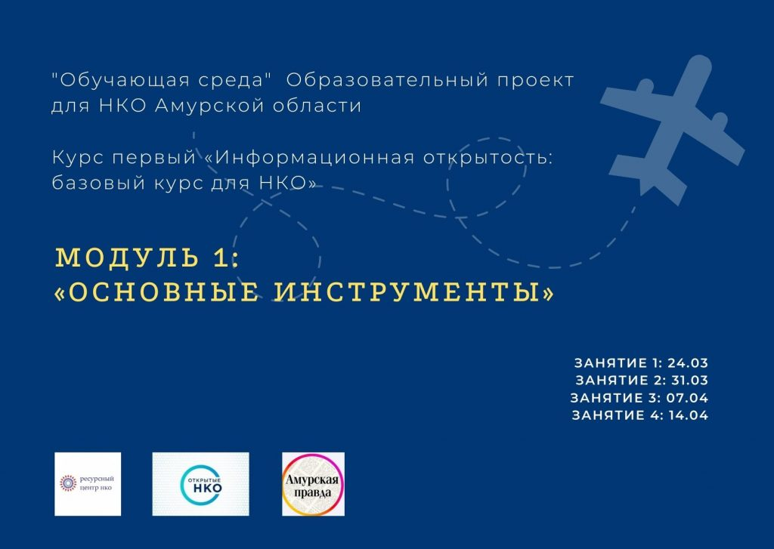
Ресурсный центр поддержки НКО при Общественной палате Амурской области совместно с федеральным информационным порталом «Открытые НКО» и общественно-политическим изданием «Амурская правда» открывает образовательный проект для некоммерческих организаций Амурской области «Обучающая среда».
Еженедельно в среду, в 16.00, онлайн с использованием программы ZOOM (также, возможно очное участие по адресу г. Благовещенск, ул. Зейская 211, 112 каб.) будут проходить занятия, состоящие из:
— лекционной части от приглашенного эксперта (редактора/журналиста);
— практического задания прямо на лекции;
— домашней работы (выполняется в электронном виде на образовательной платформе Stepik. Ссылку предоставим).
Первое занятие состоится 24 марта, продолжительность каждого – не более двух часов.
Первый курс «Информационная открытость: базовый курс для НКО» состоит из трёх образовательных модулей, посвящен работе с информацией и призван научить НКО правильно и интересно рассказывать о своей работе, приобретая таким образом поддержку и новых единомышленников.
На первый поток мы набираем не более 20 участников (онлайн и офлайн). У участников будет выбор, какие темы изучать подробно. По окончании курса и прохождении определенного количества заданий выдается сертификат. Для получения сертификата нужно прослушать не менее 9 занятий и сдать не менее 8 домашних работ.
Запись участников на курс осуществляется по электронной почте nko28@mail.ru, с указанием названия НКО, ФИО слушателя (от одной организации количество слушателей не ограничено), сотового телефона, электронной почты (в теме письма указывайте «Обучающая среда»).
Темы занятий курса «Информационная открытость: базовый курс для НКО»:
Модуль 1 «Основные инструменты»:
Занятие 1: «Как найти подходы к СМИ» — общие принципы работы со средствами массовой информации, позиционирование себя, основные ошибки при работе со СМИ, выбор подходящего СМИ (практическая работа по каждому пункту на примерах).
Занятие 2: «Информационный повод» — учимся отделять рутину от событийности, искать информационные поводы в текущей работе, выбирать инфоповоды согласно формата того или иного СМИ из своей реальной деятельности.
Занятие 3: «Структура пресс-релиза» — осваиваем структуру пресс-и пост-релиза. Составляем пресс-релизы из своих событий.
Занятие 4: «Подходящие Фотографии» — правила подготовки фотоматериалов на сайт и для СМИ (практическая часть: участники после теоретической части анализируют свои фотографии, а потом их выбор комментирует эксперт – представитель СМИ).
Модуль 2 «Сам как СМИ»:
Занятие 1: «Присутствие в социальных сетях и правила ведения корпоративных социальных сетей» (правила ведения профиля, с разбором особенностей главных площадок и заполнением профиля).
Занятие 2: «Сайт НКО и конструкторы сайтов» (практический семинар с обзором ресурсов конструкторов сайтов).
Занятие 3: «Правила медиа-учета» (критерии учета публикаций для новостных агрегаторов, для партнеров и спонсоров, для сообществ. Практическая часть: пробуем составить кликабельную новость для своего паблика).
Занятие 4: «Публичный годовой отчет» (необходимость размещения публичного годового отчета, преференции за его наличие, примеры отчетов, практическое занятие с разбором структуры и составлением отчета).
Модуль 3 «PR-стратегия для НКО»:
Занятие 1: «Планирование PR-компании».
Занятие 2: «Каналы продвижения, PR-мероприятия».
Занятия 3: «Подготовка мероприятий для СМИ: как организовать пресс-конференцию, чтоб все на неё пришли».

По информации https://ok.ru/onf.blagoveshchensk

УВЕДОМЛЕНИЕ о формировании Общественного совета по проведению независимой оценки качества условий оказания услуг в сфере образования

Срок подачи документов до 18 часов 29 марта 2021 года
Предлагаем общественным организациям и объединениям, а также иным субъектам, установленным Федеральным законом от 05.12.2017 № 392-ФЗ «О внесении изменений в отдельные законодательные акты Российской Федерации по вопросам совершенствования проведения независимой оценки качества условий оказания услуг организациями в сфере культуры, охраны здоровья, образования, социального обслуживания и федеральными учреждениями медико-социальной экспертизы», направить в адрес Общественной палаты Амурской области заявление о желании включить своих представителей в состав общественного совета по проведению независимой оценки качества условий оказания услуг при министерстве образования и науки Амурской области.
Для участия в отборе кандидатов в члены общественного совета необходимо предоставить следующие документы:
— заявление о выдвижении кандидата в состав общественного совета (Приложение 1);
— копия документа, удостоверяющего личность кандидата;
— биографическая справка (Приложение 2);
— согласие кандидата на обработку персональных данных (Приложение 3);
— иные материалы, которые общественная организация или объединение считают необходимым предоставить при выдвижении кандидата в состав общественного совета.
Документы необходимо направить в течение десяти календарных дней со дня размещения данной информации на сайте Общественной палате Амурской области по адресу: 675000, г. Благовещенск, ул. Зейская, 211, каб. 110. За дополнительной информацией обращаться по телефону 8(4162) 22 16 48.
Обращаем Ваше внимание на тот факт, что в соответствии с Федеральным законом от 05.12.2017 № 392-ФЗ «О внесении изменений в отдельные законодательные акты Российской Федерации по вопросам совершенствования проведения независимой оценки качества условий оказания услуг организациями в сфере культуры, охраны здоровья, образования, социального обслуживания и федеральными учреждениями медико-социальной экспертизы» в состав общественного совета по независимой оценке качества не могут входить представители органов государственной власти и органов местного самоуправления, общественных объединений, осуществляющих деятельность в сфере культуры, образования, социального обслуживания населения, представители медицинских профессиональных некоммерческих организаций и работники медицинских организаций, а также руководители (их заместители) и работники организаций, осуществляющих деятельность в указанных сферах. Члены общественного совета по независимой оценки качества оказания услуг осуществляют свою деятельность исключительно на общественных началах.

УВЕДОМЛЕНИЕ о формировании Общественного совета по проведению независимой оценки качества условий оказания услуг в сфере социального обслуживания
Срок подачи документов до 18 часов 29 марта 2021 года

Предлагаем общественным организациям и объединениям, а также иным субъектам, установленным Федеральным законом от 05.12.2017 № 392-ФЗ «О внесении изменений в отдельные законодательные акты Российской Федерации по вопросам совершенствования проведения независимой оценки качества условий оказания услуг организациями в сфере культуры, охраны здоровья, образования, социального обслуживания и федеральными учреждениями медико-социальной экспертизы», направить в адрес Общественной палаты Амурской области заявление о желании включить своих представителей в состав общественного совета по проведению независимой оценки качества условий оказания услуг при министерстве социальной защиты населения Амурской области.
Для участия в отборе кандидатов в члены общественного совета необходимо предоставить следующие документы:
— заявление о выдвижении кандидата в состав общественного совета (Приложение 1);
— копия документа, удостоверяющего личность кандидата;
— биографическая справка (Приложение 2);
— согласие кандидата на обработку персональных данных (Приложение 3);
— иные материалы, которые общественная организация или объединение считают необходимым предоставить при выдвижении кандидата в состав общественного совета.
Документы необходимо направить в течение десяти календарных дней со дня размещения данной информации на сайте Общественной палате Амурской области по адресу: 675000, г. Благовещенск, ул. Зейская, 211, каб. 110. За дополнительной информацией обращаться по телефону 8(4162) 22 16 48.
Обращаем Ваше внимание на тот факт, что в соответствии с Федеральным законом от 05.12.2017 № 392-ФЗ «О внесении изменений в отдельные законодательные акты Российской Федерации по вопросам совершенствования проведения независимой оценки качества условий оказания услуг организациями в сфере культуры, охраны здоровья, образования, социального обслуживания и федеральными учреждениями медико-социальной экспертизы» в состав общественного совета по независимой оценке качества не могут входить представители органов государственной власти и органов местного самоуправления, общественных объединений, осуществляющих деятельность в сфере культуры, образования, социального обслуживания населения, представители медицинских профессиональных некоммерческих организаций и работники медицинских организаций, а также руководители (их заместители) и работники организаций, осуществляющих деятельность в указанных сферах. Члены общественного совета по независимой оценки качества оказания услуг осуществляют свою деятельность исключительно на общественных началах.

Доступна запись семинара-совещания «Отдельные вопросы регистрации и контроля за деятельностью НКО, порядок предоставления отчетности»

Ресурсный центр поддержки НКО при Общественной палате Амурской области совместно с Управлением Министерством юстиции Российской Федерации по Амурской области провели 18.03.2021 в общественном пространстве «Точка кипения — Благовещенск»
Семинар-совещание «Отдельные вопросы регистрации и контроля за деятельностью НКО, порядок предоставления отчетности в 2020 году»
Запись семинара доступна на нашем ютуб-канале и в разделе «Копилка опыта НКО»

УВЕДОМЛЕНИЕ о формировании Общественного совета по проведению независимой оценки качества условий оказания услуг в сфере здравоохранения

Срок подачи документов до 18 часов 29 марта 2021 года

Предлагаем общественным организациям и объединениям, а также иным субъектам, установленным Федеральным законом от 05.12.2017 № 392-ФЗ «О внесении изменений в отдельные законодательные акты Российской Федерации по вопросам совершенствования проведения независимой оценки качества условий оказания услуг организациями в сфере культуры, охраны здоровья, образования, социального обслуживания и федеральными учреждениями медико-социальной экспертизы», направить в адрес Общественной палаты Амурской области заявление о желании включить своих представителей в состав общественного совета по проведению независимой оценки качества условий оказания услуг при министерстве здравоохранения Амурской области.
Для участия в отборе кандидатов в члены общественного совета необходимо предоставить следующие документы:
— заявление о выдвижении кандидата в состав общественного совета (Приложение 1);
— копия документа, удостоверяющего личность кандидата;
— биографическая справка (Приложение 2);
— согласие кандидата на обработку персональных данных (Приложение 3);
— иные материалы, которые общественная организация или объединение считают необходимым предоставить при выдвижении кандидата в состав общественного совета.
Документы необходимо направить в течение десяти календарных дней со дня размещения данной информации на сайте Общественной палате Амурской области по адресу: 675000, г. Благовещенск, ул. Зейская, 211, каб. 110. За дополнительной информацией обращаться по телефону 8(4162) 22 16 48.
Обращаем Ваше внимание на тот факт, что в соответствии с Федеральным законом от 05.12.2017 № 392-ФЗ «О внесении изменений в отдельные законодательные акты Российской Федерации по вопросам совершенствования проведения независимой оценки качества условий оказания услуг организациями в сфере культуры, охраны здоровья, образования, социального обслуживания и федеральными учреждениями медико-социальной экспертизы» в состав общественного совета по независимой оценке качества не могут входить представители органов государственной власти и органов местного самоуправления, общественных объединений, осуществляющих деятельность в сфере культуры, образования, социального обслуживания населения, представители медицинских профессиональных некоммерческих организаций и работники медицинских организаций, а также руководители (их заместители) и работники организаций, осуществляющих деятельность в указанных сферах. Члены общественного совета по независимой оценки качества оказания услуг осуществляют свою деятельность исключительно на общественных началах.

Приглашаем на семинар по налоговой отчетности НКО в формате электронного документооборота
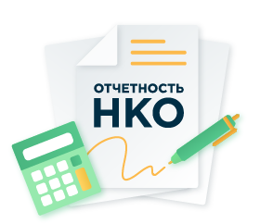
Ресурсный центр поддержки НКО при Общественной палате Амурской области совместно с Межрайонной инспекцией Федеральной налоговой службы России № 1 по Амурской области проводят семинар для некоммерческих организаций области.
25 марта в 14.00
На семинаре рассмотрим: предоставление годовой отчётности в формате электронного документооборота. Тему раскроет старший государственный налоговый инспектор Тувакова Ольга Михайловна;
контрольно-кассовый учёт НКО. Тему раскроет начальник отдела оперативного контроля Кононыхина Елена Андреевна и старший государственный налоговый инспектор Злотникова Наталья Абдуназаровна.
В семинаре можно принять участие очно по адресу г. Благовещенск, ул. Зейская 211, 112 каб. (необходимо подать заявку на почту nko28@mail.ru, с указанием ФИО участника, названия НКО, сотового телефона). В теме письма указывайте дату семинара обязательно. Количество мест ограничено.
онлайн – обязательна регистрация по ссылке. https://leader-id.ru/events/191979
ВНИМАНИЕ! Чтобы участвовать в мероприятии онлайн, необходимо ЗАРЕГИСТРИРОВАТЬСЯ на платформе Leader-ID по ссылке выше, а непосредственно перед началом трансляции КЛИКНУТЬ НА АФИШУ МЕРОПРИЯТИЯ (на картинку в афише).

Всероссийская акция «Вахта Памяти»

С 15 по 18 апреля 2021 года на территории Сахалинской области пройдет открытие Всероссийской акции «Вахта Памяти», посвященной старту полевого поискового сезона и подготовке к организации и проведению полевых экспедиций. Участники обсудят развитие молодежных проектов в сфере увековечения памяти погибших при защите Отечества.
Мероприятие проходит в рамках реализации федерального проекта «Патриотическое воспитание граждан Российской Федерации» Национального проекта «Образование» ФГБУ «Роспатриотцентр» и ООД «Поисковое движение России».
К участию приглашаются молодые люди от 18 до 35 лет.
Присоединиться можно как в онлайн-формате, так и очно. Очное участие в открытии Акции смогут принять до 200 представителей общественных объединений в сфере увековечения памяти погибших при защите Отечества, представители региональных отделений ООД «Поисковое движение России» и иных организаций в сфере гражданского и патриотического воспитания детей и молодежи. Оплата проезда до места проведения открытия Акции осуществляется за счет организаторов мероприятия.
Регистрация участников Акции осуществляется в автоматизированной информационной системе «Молодежь России» по адресу: myrosmol.ru/event/61278.
Заявки принимаются до 29 марта 2021 года.

Утверждены новые члены Общественной палаты Амурской области VI состава
В соответствии с Законом Амурской области от 04.06.2008 № 35-ОЗ «Об Общественной палате Амурской области» и в связи с формированием нового состава Общественной палаты Амурской области VI состава, было принято постановление Губернатора Амурской области №59 от 26.03.2021 г. Постановление губернатора Амурской области №59 от 26.03.2021 и постановление Законодательного Собрания Амурской области №54/150 от 25.03.2021 Постановление Законодательного Собрания Амурской области от 25.03.2021 об утверждении новых членов Общественной палаты Амурской области VI состава.
Поздравляем новых членов Общественной палаты Амурской области и желаем плодотворной работы на благо развития гражданского общества!
Гринь Татьяну Владимировну – председателя регионального отделения Амурской области Общероссийской общественной организации «Всероссийская организация родителей детей-инвалидов и инвалидов старше 18 лет с ментальными и иными нарушениями, нуждающихся в представительстве своих интересов»
Енину Дарью Владимировну – руководителя департамента поддержки и развития добровольчества автономной некоммерческой организации «Агентство развития гражданского общества Амурской области»
Зинченко Максима Викторовича– исполняющего обязанности декана факультета дополнительного образования, заведующего кафедрой экономической теории и государственного управления экономического факультета федерального государственного бюджетного образовательного учреждения высшего профессионального образования «Амурский государственный университет», заместителя генерального директора автономной некоммерческой организации дополнительного профессионального образования «Амурский центр опережающей профессиональной подготовки»
Кондратюка Сергея Анатольевича – заместителя председателя Союза организаций профсоюзов «Федерация профсоюзов Амурской области»
Мажарову Ольгу Алексеевну – доцента кафедры лучевой диагностики, лучевой терапии с курсом онкологии федерального государственного бюджетного образовательного учреждения высшего образования «Амурская государственная медицинская академия» Министерства здравоохранения Российской Федерации
Марценко Виктора Васильевича– пенсионера, члена Региональной общественной организации Амурской областной организации Общероссийской общественной организации «Союз журналистов России»
Москалец Елизавету Ефимовну – председателя Амурского областного отделения Общероссийского общественного благотворительного фонда «Российский детский фонд»
Павлову Ларису Болеславовну – педагога дополнительного образования муниципального автономного общеобразовательного учреждения «Лицей № 6 города Благовещенска»

Самбур Елену Петровну – председателя Правления Амурского регионального отделения Общероссийской общественной организации «Союз пенсионеров России»
Сашнину Ольгу Владимировну – заведующего палеонтологическим музеем федерального государственного бюджетного учреждения науки Института геологии и природопользования Дальневосточного отделения Российской академии наук, члена Совета Амурского областного отделения Всероссийской общественной организации «Русское географическое общество»
Шедько Наталью Леонидовну – исполнительного директора Амурского филиала Общероссийского союза общественных объединений «Российский Союз боевых искусств», исполнительного директора Дальневосточного федерального окружного отделения Общероссийской спортивной общественной организации «Федерация ушу России»
Антошина Павла Викторовича (Амурская региональная общественная организация поддержки онкологических больных и профилактики онкозаболеваний «НАВСТРЕЧУ ЖИЗНИ»);
Затворницкого Виталия Алексеевича (общественная организация «Федерация парусного спорта Амурской области»);
Кухаренко Николая Владимировича (автономная некоммерческая организация Институт народной дипломатии Азиатско-тихоокеанского региона);
Лариошину Дарью Владимировну (автономная некоммерческая организация «Агентство Амурской области по привлечению инвестиций»);
Лештаеву Викторию Леонидовну (областная общественная организация «Амурский Союз Молодежи»);
Лохова Алексея Юрьевича (Амурская областная спортивная общественная организация «Федерация рукопашного боя»);
Марьина Игоря Владиславовича (региональная автономная некоммерческая организация Центр развития и поддержки гражданских инициатив «Содружество»);
Маслову Елену Николаевну (автономная некоммерческая физкультурно-спортивная организация по развитию спорта в Амурской области «Академия спорта»);
Самвеляна Романа Робертовича (Амурская областная общественная детская, молодежная, социальная, благотворительная, информационно-издательская организация «Открытое сердце»);
Сорокину Ольгу Анатольевну (автономная некоммерческая организация дополнительного образования «Амурский биолого-туристический центр»);
Фокину Полину Юрьевну (Амурская областная общественная молодежная организация «Пульс»).

Информируем Вас о начале процедуры формирования Общественной палаты Амурской области VI состава из числа кандидатур, представляемых местными объединениями

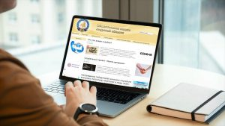
Предлагаем представителям местных общественных объединений (далее – местные объединения) действующих на территории Амурской области, принять участие в формировании Общественной палаты из числа кандидатур, представляемых местными объединениями, направив заявление о желании включить своих представителей в состав Общественной палаты Амурской области.
ПОЛОЖЕНИЕ-о-формировании-ОП
Для участия в конкурсе местному объединению необходимо предоставить следующие документы:
— заявление по образцу о желании включить своего представителя в состав Общественной палаты (заявление оформляется в соответствии с уставом соответствующего местного объединения и должно содержать информацию о деятельности местного объединения, а также сведения о представителе, который желает войти в состав Общественной палаты приложение №1);
— решение (выписка из протокола) местного объединения о выдвижении кандидата в члены Общественной палаты (выдвижение кандидатов осуществляется по решению коллегиальных органов, обладающих соответствующими полномочиями в силу закона или в соответствии с уставом, а при отсутствии коллегиальных органов — по решению иных органов, обладающих в силу закона или в соответствии с уставом правом выступать от имени этих организаций);
— анкета общественного объединения, выдвигающего кандидата в члены Общественной палаты по образцу (приложение №2);
— копия свидетельства о государственной регистрации местного объединения, заверенная подписью руководителя и печатью организации;
— копия устава местного объединения, заверенная подписью руководителя и печатью организации;
— информация о трудовой деятельности и характеристика кандидата (анкета по образцу (приложение №3), копия паспорта, копии документов об образовании, другие документы);
— согласие кандидата на включение в члены Общественной палаты по образцу (приложение №4);
— согласие кандидата на обработку персональных данных (бланк-согласия);
— иные материалы, которые местное объединение считает необходимым предоставить для участия в конкурсе (рекомендательные письма, дипломы, сертификаты и т.д.).
Документы необходимо направить не позднее 18 часов 17 апреля 2021 года по адресу: 675000, г. Благовещенск, ул. Зейская, 211, каб. 110.
За дополнительной информацией обращаться по телефону 8(4162) 22-16-48, 22-16-50.
Обращаем Ваше внимание на тот факт, что в соответствии с Законом Амурской области от 04.06.2008 № 35-ОЗ «Об Общественной палате Амурской области»:
1) Не допускаются к выдвижению кандидатов:
— политические партии;
— некоммерческие организации, которым в соответствии с Федеральным законом от 25.07.2002 № 114-ФЗ «О противодействии экстремистской деятельности» вынесено предупреждение в письменной форме о недопустимости осуществления экстремистской деятельности (в течение одного года со дня вынесения предупреждения, если оно не было признано судом незаконным);
— некоммерческие организации, деятельность которых приостановлена в соответствии с Федеральным законом от 25.07.2002 № 114-ФЗ «О противодействии экстремистской деятельности», если решение о приостановлении не было признано судом незаконным.
2) членом Общественной палаты может быть гражданин Российской Федерации, достигший возраста восемнадцати лет и постоянно проживающий на территории области не менее трех лет;
Каждая организация, деятельность которой в сфере представления и защиты прав и законных интересов профессиональных и социальных групп составляет не менее трех лет, вправе предложить одного кандидата из числа граждан, которые имеют место жительства на территории области.
3) членами Общественной палаты не могут быть:
— Президент Российской Федерации, члены Совета Федерации Федерального Собрания Российской Федерации, депутаты Государственной Думы Федерального Собрания Российской Федерации, члены Правительства Российской Федерации, судьи, иные лица, замещающие государственные должности Российской Федерации, лица, замещающие должности федеральной государственной службы, государственные должности субъектов Российской Федерации, должности государственной гражданской службы субъектов Российской Федерации, должности муниципальной службы, а также лица, замещающие муниципальные должности;
— лица, признанные недееспособными или ограниченно дееспособными на основании решения суда;
— лица, имеющие непогашенную или неснятую судимость;
— лица, имеющие гражданство другого государства (других государств), вид на жительство или иной документ, подтверждающий право на постоянное проживание гражданина Российской Федерации на территории иностранного государства;
— лица, членство которых в Общественной палате прошлого состава было прекращено в случае грубого нарушения им Кодекса этики.

ВСЮ ИНФОРМАЦИЮ МОЖНО НАЙТИ НА САЙТЕ ОБЩЕСТВЕННОЙ ПАЛАТЫ АМУРСКОЙ ОБЛАСТИ В РАЗДЕЛЕ ФОРМИРОВАНИЕ ОБЩЕСТВЕННОЙ ПАЛАТЫ АМУРСКОЙ ОБЛАСТИ
.

Регламентные мероприятия
в марте 2021 года

1) 1 марта 2021 года состоялось заседание совета Общественной палаты Амурской области методом опроса;
2) 3 марта 2021 года состоялось заседание совета Общественной палаты Амурской области методом опроса;
3) 4 марта 2021 года состоялось заседание Экспертного совета;
4) 17 марта 2021 года состоялось заседание совета Общественной палаты Амурской области методом опроса;
5) 23 марта 2021 года состоялось заседание рабочей группы по мониторингу улучшения качества оказания медицинской помощи в ковидных госпиталях;
6) 24 марта 2021 года состоялось заседание совета Общественной палаты Амурской области методом опроса

Использование ресурсов Общественной палаты Амурской области инициативными гражданами и общественными организациями
в марте 2021 года

Дата | Время | Мероприятие | Координатор
Зал заседаний № 112
3 марта | 17:00 | ВКС ОНК | Махров А.С.

Обзор СМИ о деятельности Общественной палаты Амурской области
за март 2021 года

Дата публикации | Наименование СМИ | ФИО автора, название статьи
02.03.2021 | www.admblag.ru | Молодежь Благовещенска научат создавать социальные проекты
01.03.2021 | www.amurpravda.ru | Березитовый рудник признан благотворителем года в Амурской области
12.03.2021 | www.amurpravda.ru | Амурских наблюдателей на выборах в Госдуму знакомят с многодневным и онлайн-голосованием
15.03.2021 | www.amur.info.ru | В г.Благовещенске начал работу Общественный штаб по наблюдению за выборами
17.03.2021 | Телепорт | С.Набивачев "Выборы: время перемен"
22.03.2021 | www.Blagoveshensk.Bezformata.ru | Состоялось рабочее совещание с ТИК области
23.03.2021 | www.admblag.ru | Молодежь г.Благовещенска примет участие в интенсиве по социальному проектированию

